

**Guía de contenidos sobre los ecosistemas y entorno social**

**Nivel: Séptimo Básico**

**Coordinación Maria Ester Michaud**

|  |
| --- |
| **Unidad 1: Planteamiento del problema e identificación de necesidades** |
| **OA1** Identifican necesidades personales o grupales del **entorno** cercano que impliquen soluciones de reparación, adaptación o mejora, reflexionando acerca de sus posibles aportes.  **Objetivo específico:** Reconocer y aplicar el concepto del entorno y su clasificación. |
| **INSTRUCCIONES**   1. Lea compresivamente la guía y luego desarrolle la guía de actividades en donde deberá aplicar los contenidos aprendido aquí 2. En caso de dudas usted las puede realizar por medio del correo del docente correspondiente, quien las responderá en forma online ([mariamichaud@liceo1.cl](mailto:mariamichaud@liceo1.cl) o [ivanperez@liceo1.cl](mailto:ivanperez@liceo1.cl)). 3. Para complementar tu estudio puedes recurrir a la siguiente página web: |

**¿Qué es un Ecosistema?**

Es la comunidad de seres vivos, como los pájaros, insectos, plantas etc., es el medio que lo rodea (agua, aire, suelo, etc.) y las relaciones que existen entre ellos.

La vida en la tierra esta agrupada en ecosistemas que se relacionan entre sí y que son dependientes uno del otro para subsistir, todo está entrelazado como en una cadena y cada eslabón es un ecosistema como, por ejemplo: **Ecosistema marino que cubre el 70% de la superficie terrestre aproximadamente.**

**Ecosistemas Naturales:** Son aquellos en que se formaron por la evolución de las especies sin la intervención del ser humano.

**Ecosistema Artificial:** Es aquel en la que la mano del hombre lo ha intervenido o ha transformado con el fin de la utilización de sus recursos naturales, como la madera, la extracción del cobre y el litio para utilizarlo como materias primas, en la elaboración objetos.

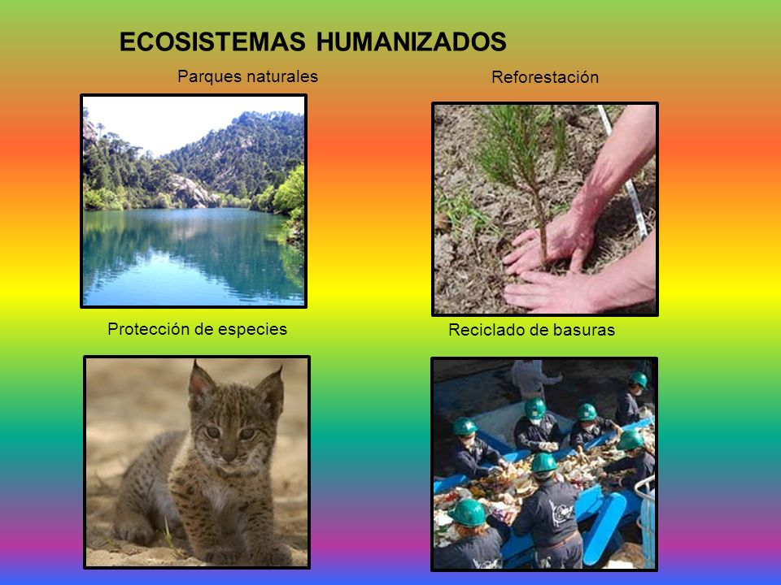

**¿Qué se entiende por flora y Fauna?**

Flora es el conjunto de las plantas que pueblan un hábitat, mientras que la fauna es el conjunto de especies animales que habitan en una región geográfica, que son propias de un período geológico o que se puedan encontrar en un ecosistema determinado

**¿Qué es el Entorno Natural?**

El entorno natural es el medio ambiente o la naturaleza constituida por seres vivos y también por seres no vivos, como agua, luz, viento, montañas, suelos, entre otros. Aunque el hombre actúa sobre el entorno, este no es el resultado de su creación.

Especialmente en las últimas décadas, los procesos de daño ambiental y de contaminación de la naturaleza han producido fuertes desequilibrios en los ecosistemas de todo el planeta, provocando que el entorno natural se haya venido deteriorando de manera constante y sistemática.

Entre los principales factores que tienden a dañar el medio ambiente, podemos mencionar la deforestación, el vertido de sustancias tóxicas en ríos, lagos y mares, la utilización formas de energía no renovables, la creación de grandes basurales a cielo abierto, etc.

A continuación encontrarás la imagen que representa un campo semi intervenido, tenemos flora nativa y muy pocos habitante se visualizan a su alrededor, las tierras están rodeadas de aguas cristalina de un color verde turquesa, a lo lejos se observa pequeños prados verdes con plantaciones de hortalizas que los habitantes del lugar han sembrado, para su consumo y la ventas de esos productos agrícolas en la ciudad, como medio de transporte podemos mencionar una carreta tiradas por una yunta de bueyes y acompañado de un agricultor y su perro guardián en el fondo se divisan un par de botes, que los habitantes utilizan para pescar y para trasladarse al otro lado del valle.

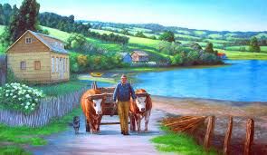

**¿Qué es el Entorno Social?**

* El entorno social es el espacio en el que los seres humanos nacen, crecen y se desarrollan.  Comprende el ambiente social, las personas del entorno, la economía, la educación, la cultura, las costumbres y las tradiciones, el tipo de comunidad o sociedad, entre otros elementos.
* Es el   conjunto de relaciones sociales que mantiene una persona en un momento específico de su vida (relaciones familiares, relaciones laborales, relaciones amorosas, relaciones de amistad, relaciones educativas, etc.).
* El entorno social de una persona es fundamental a la hora de establecer la cultura y las oportunidades (así como las limitaciones) que determinarán la vida de la persona en cuestión.

**Ejemplos:**

1. Juanita tiene una reunión familiar con el fin de celebrar su cumpleaños.
2. Margarita tiene que realizar un trabajo para exponer junto a sus amigas en el liceo.
3. Francisco y su familia viajan a playa esté fin de semana a ver a sus tíos que son de la tercera edad.

|  |  |
| --- | --- |
| UTPITOS 2019: MANUAL DE CONVIVENCIA |  |